编 号：1005-2022
测量过程控制检查表
测量过程  (参数)名称 |  | 石子、陶瓷、乳白粒径测量过程 |  |  |  | 企业部门 |  | 生产部
被测参数  要求 |  | 参数M |  | 50±0.1mm |  | 导出计量要求 |  | 最大允许误差 |  | 0.067mm
 |  | 公差T |  | 0.2mm |  |  |  | 允许不确定度 |  | /
 |  | 其他要求 |  | 无 |  |  |  | 其他要求 |  | 无
测量过程要素控制状况：
过程要素 |  |  | 计量特性 |  |  |  |  |  |  |  | 是否满足  计量要求
测量设备名称 |  |  | 测量范围 |  | 测量不确定度 |  | 测量误差 |  | 其他特性 |  | 满足
游标卡尺 |  |  | （0-200）mm |  |  |  | ±0.03mm |  | / |  | 满足
测量过程控制规范编号 |  |  | YLJ/KZGF —2022 |  |  |  |  |  |  |  | 满足
测量方法编号 |  |  | 《成品检验标准》，YLJ-W-ZJ-002 |  |  |  |  |  |  |  | 满足
环境条件 |  |  | 常温 |  |  |  |  |  |  |  | 满足
操作人员姓名 |  |  | 陆祖平，培训后上岗 |  |  |  |  |  |  |  | 满足
测量不确定度评定方法 |  |  | 附1《测量过程不确定度评定报告》 |  |  |  |  |  |  |  | 满足
有效性确认方法 |  |  | 附3《测量过程有效性确认表》 |  |  |  |  |  |  |  | 满足
测量过程监视方法、  监视记录及控制图绘制 |  |  | 附2《测量过程监视记录及控制图》 |  |  |  |  |  |  |  | 满足
综合评价 | 审核记录：  1.查《闸阀阀杆直径尺寸测量过程控制规范》明确了该测量过程需控制的测量设备、测量方法、测量环境条件、测量人员能力、测量过程监视方法和监视频次，满足该测量过程要求。  2.查该测量过程要素：测量设备、 测量方法、环境条件、人员操作技能等均受控。  3.查该测量过程不确定度评定方法正确。  4.查该测量过程有效性确认方法正确，满足测量过程控制要求。  5.查该测量过程监视记录，在控制限。测量过程控制图绘制方法正确。  审核结论：符合 □有缺陷 □不符合（注：在选项上打√，只选一项。）

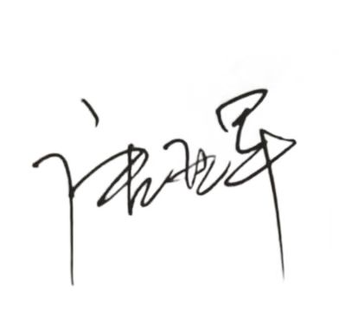
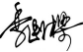
审核日期：2022年8月23日至8月24 日 审核员： 企业部门代表：

